Информационная система для аптеки
Руководство пользователя

Киров, 2025 г.

Содержание

1 Введение 3
1.1 Область применения 3
1.2 Краткое описание возможностей 3
1.3 Уровень подготовки пользователя 3
2 Назначение и условия применения 4
2.1 Виды деятельности, функции, для автоматизации которых предназначено данное средство автоматизации 4
2.2 Условия, при соблюдении которых обеспечивается применение средства автоматизации в соответствии с назначением 4
3 Подготовка к работе 5
3.1 Состав и содержание дистрибутивного носителя данных 5
3.2 Порядок загрузки данных программы 5
3.3 Порядок проверки работоспособности 5
4 Описание операций 6
4.1 Описание всех выполняемых функций, задач, комплексов задач, процедур 6
4.2 Описание операций технологического процесса обработки данных, необходимых для выполнения функций, комплексов задач, процедур 6
4.2.1 Авторизация в системе 6
4.2.2 Работа с каталого товаров 7
4.2.3 Оформление продаж через корзину 7
4.2.4 Применение системы лояльности 8
4.2.5 Управление товарными запасами 8
4.2.6 Работам с поставщиками 9
4.2.7 Фомирование отчётов 9
5 Аварийные ситуации 11
5.1 Действия в случае несоблюдения условий выполнения технологического процесса, в том числе при длительных отказах технических средств 11
5.2 Действия по восстановлению программ и/или данных при отказе магнитных носителей или обнаружении ошибок в данных 11
5.3 Действия в случаях обнаружении несанкционированного вмешательства в данные 11
5.4 Действия в других аварийных ситуациях 11
6 Рекомендации по освоению 12

Введение
В документе представлено руководство пользователя для «Информационной системы для аптеки». Настоящее руководство пользователя содержит информацию о назначениях и условиях применения, подготовке к работе «Информационной системы для аптеки», описание операций «Информационной системы для аптеки», действия в аварийных ситуациях, рекомендации по освоению.
Данное руководство пользователя разработано с учетом требований документов ГОСТ Р 59795-2021, СТП ВятГУ 101-2004.

Область применения
«Информационная система для аптеки» предназначена для автоматизации рабочих процессов в аптечных учреждениях, включая учет товаров, оформление продаж, управление запасами и формирование отчетности.

Краткое описание возможностей
Пользователю представлены следующее возможности:
- управление каталогом товаров (добавление, редактирование, удаление);
- оформление продаж через корзину товаров;
- применение персональных скидок для клиентов;
- контроль товарных остатков и сроков годности;
- управление данными поставщиков;
- формирование отчетов различных типов;
- учёт деятельности фармацевтов.

Уровень подготовки пользователя
Уровень подготовки пользователя – базовый. Пользователь должен обладать навыками работы с операционной системой Windows и основными офисными приложениями.

Назначение и условия применения

Виды деятельности, функции, для автоматизации которых предназначено данное средство автоматизации
Система автоматизирует следующие бизнес-процессы аптеки:
- учёт и контроль товарных запасов;
- оформление продаж и возвратов;
- применение системы лояльности;
- управление поставками товаров;
- формирование аналитической отчетности.

Условия, при соблюдении которых обеспечивается применение средства автоматизации в соответствии с назначением
Для стабильной работы приложения компьютер должен соответствовать минимальным системным требованиям (см. таб. 1).
Таблица 1 – Минимальные системные требования клиентской части
ОС | Windows 10 или выше
Процессор | Не менее 2 ядер с тактовой частотой 2 ГГц
ОЗУ | 4 ГБ
Память | 5 ГБ
Разрешение экрана | Не менее 1366×768 пикселей
Сеть | Интернет-соединение (Wi-Fi/4G/5G)

Подготовка к работе

Состав и содержание дистрибутивного носителя данных
Дистрибутив включает установочный файл клиентского приложения, файлы базы данных PostgreSQL, документацию по установке.

Порядок загрузки данных программы
Порядок установки:
- запустите файл клиентского приложения;
- войдите в систему, используя выданные логин и пароль.

Порядок проверки работоспособности
Порядок проверки:
- запустить приложение;
- выполнить вход с тестовыми учетными данными;
- проверить отображение основных модулей;
- проведите тестирование всего функционала.
Если все этапы прошли успешно, то приложение готово к работе.

Описание операций

Описание всех выполняемых функций, задач, комплексов задач, процедур
Система предоставляет следующие функциональные модули:
- каталог товаров;
- корзина продаж;
- управление запасами;
- работа с поставщиками;
- система отчетности;
- управление пользователями.

Описание операций технологического процесса обработки данных, необходимых для выполнения функций, комплексов задач, процедур

Авторизация в системе
Для начала работы с системой необходимо авторизоваться. При запуске приложения открывается экран входа, где требуется ввести логин и пароль сотрудника. Эти данные проверяются в таблице "Фармацевты". После успешной авторизации система определяет права доступа и загружает соответствующий интерфейс – для фармацевта или администратора. ID авторизованного фармацевта сохраняется в системе и автоматически подставляется во все последующие операции, например при оформлении продаж, что обеспечивает персональную ответственность за действия в системе. Прототип экранной формы окна авторизации изображён на рисунке 1.
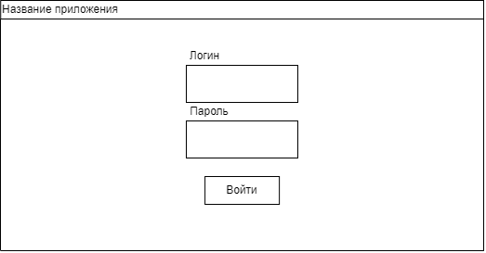
Рисунок 1 – Прототип экранной формы окна авторизации.

Работа с каталогом товаров
Каталог товаров представляет собой основной справочник всей продукции аптеки. При открытии раздела система загружает данные из таблицы "Товары", отображая наименование, цену, остаток на складе и срок годности. Для поиска нужного препарата можно использовать поисковую строку – система выполняет фильтрацию в реальном времени по наименованию товара. При низком остатке товара или приближении срока годности система автоматически подсвечивает такие позиции цветовыми индикаторами. Администраторы могут редактировать любые данные о товаре, включая цену и производитель, а также добавлять новые позиции, связывая их с конкретным поставщиком из соответствующей таблицы. Прототип экранной формы каталога изображён на рисунке 2.
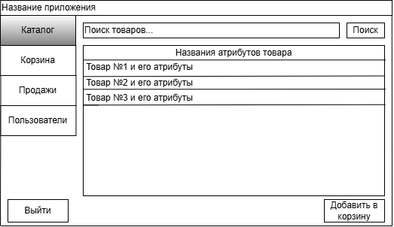
Рисунок 2 – Прототип экранной формы каталога.

Оформление продаж через корзину
Процесс продажи начинается с поиска товара в каталоге. Найдя нужный препарат, фармацевт нажимает кнопку "Добавить в корзину", после чего система создает запись в таблице "Корзина" с указанием названия, количества и цены. При переходе в раздел корзины отображается полный список выбранных товаров с расчетом общей суммы. На этом этапе можно применить систему лояльности – введя телефон постоянного покупателя, система находит его в таблице "Покупатели" и автоматически рассчитывает размер скидки на основе истории покупок. После подтверждения продажи система формирует запись в таблице "Продажи", автоматически списывает проданное количество со склада и создает чек. Прототип экранной формы корзины изображён на рисунке 3.

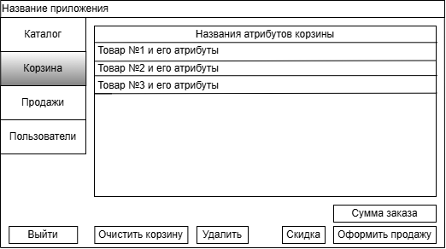
Рисунок 3 – Прототип экранной формы корзины.

Применение системы лояльности
Для постоянных клиентов в системе предусмотрена программа лояльности. При первом посещении фармацевт регистрирует покупателя, записывая его телефон, email и ФИО в соответствующую таблицу. При последующих визитах достаточно ввести телефон – система автоматически находит карточку клиента и отображает историю его покупок. На основе суммы всех предыдущих покупок автоматически рассчитывается персональная скидка. Все новые покупки автоматически привязываются к ID покупателя, что позволяет накапливать историю и увеличивать скидку.

Управление товарными запасами
Система обеспечивает полный контроль над товарными остатками. При каждом оформлении продажи количество товара автоматически уменьшается в таблице "Товары". При поступлении новой партии от поставщика администратор через раздел "Поставщики" создает запись о поставке, указывая товар, количество и поставщика – после этого остатки автоматически увеличиваются. Система ведет автоматический мониторинг сроков годности и при приближении даты истечения срока подсвечивает товар в каталоге. Прототип экранной формы товаров изображён на рисунке 4.
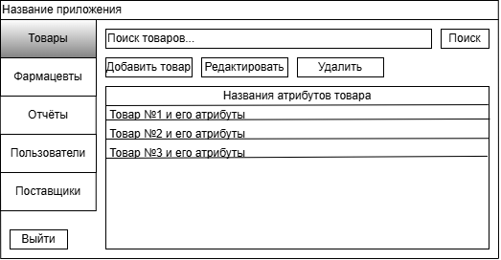
Рисунок 4 – Прототип экранной формы товаров.

Работа с поставщиками
В разделе "Поставщики" ведется реестр всех компаний-поставщиков аптеки. Администратор системы вручную заполняет информацию о каждом поставщике: полное наименование организации, контактный телефон и адрес электронной почты. Эти данные сохраняются в системе и используются для связи с поставщиками при необходимости заказа товаров. Прототип экранной формы поставщиков изображён на рисунке 5.
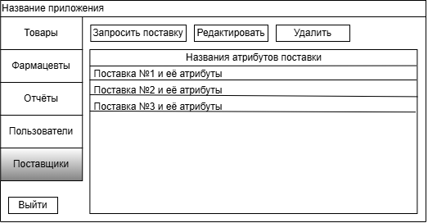
Рисунок 5 – Прототип экранной формы поставщиков.

Формирование отчетов
Система предоставляет мощный инструмент аналитики через раздел "Отчеты". Доступны различные типы отчетов: по продажам (анализ выручки за период), по движению товаров (остатки и оборачиваемость), по просроченным товарам, а также отчет по ключевым клиентам. При формировании отчета система использует данные из таблиц "Продажи", "Товары" и "Покупатели". Пользователь может задавать период анализа. Готовый отчет можно экспортировать в PDF-формат для предоставления руководству или передачи в бухгалтерию. Все сформированные отчеты сохраняются в системе с указанием даты создания. Прототип экранной формы отчётов изображён на рисунке 6.
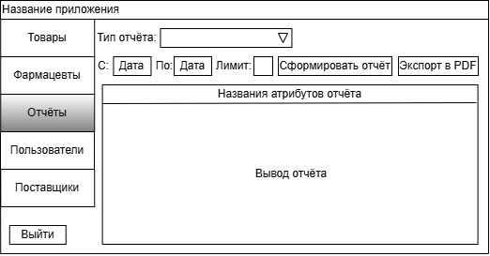
Рисунок 6 – Прототип экранной формы отчётов.

Аварийные ситуации

Действия в случае несоблюдения условий выполнения технологического процесса, в том числе при длительных отказах технических средств
При возникновении сбоев в работе оборудования или нарушении технологического процесса необходимо немедленно прекратить работу с системой и сообщить системному администратору. В случае длительного отказа технических средств следует перейти на резервный компьютер с предустановленным клиентским приложением. Если это невозможно, рекомендуется временно перейти на бумажный документооборот с последующим внесением данных в систему после восстановления ее работоспособности. Все операции, выполненные в период простоя, должны быть задокументированы и введены в систему после устранения неисправности.

Действия по восстановлению программ и/или данных при отказе магнитных носителей или обнаружении ошибок в данных
При обнаружении ошибок в данных или отказе носителей информации необходимо выполнить восстановление системы из резервной копии. Резервное копирование базы данных должно осуществляться ежедневно в автоматическом режиме. Для восстановления следует использовать последнюю успешную резервную копию, проверить целостность восстановленных данных и верифицировать основные бизнес-показатели (остатки товаров, суммы последних продаж). При физическом повреждении носителей требуется восстановление системы на новом оборудовании.

Действия в случаях обнаружении несанкционированного вмешательства в данные
При выявлении признаков несанкционированного доступа или вмешательства в данные необходимо немедленно заблокировать учетные записи сотрудников, сменить пароли доступа к базе данных и провести аудит действий пользователей. Все подозрительные операции должны быть зафиксированы, проведен анализ изменений в основных таблицах базы данных (Товары, Продажи, Отчеты). Рекомендуется восстановить данные из резервной копии, созданной до момента несанкционированного вмешательства.

Действия в других аварийных ситуациях
При возникновении других аварийных ситуаций, не описанных в предыдущих пунктах, следует немедленно обратиться к системному администратору или разработчику программного обеспечения. Необходимо зафиксировать точное время возникновения сбоя, описание проблемы и действия, которые выполнялись до ее возникновения. До прибытия специалиста следует приостановить работу с системой.

Рекомендации по освоению
Уровень подготовки пользователя является начальным. Для эффективного освоения системы рекомендуется последовательно изучить все разделы настоящего руководства, обращая особое внимание на раздел 4 "Описание операций". Новым пользователям следует начать с освоения базовых функций: авторизации в системе, работы с каталогом товаров и оформления продаж через корзину. Рекомендуется провести несколько тестовых операций под руководством опытного сотрудника перед началом самостоятельной работы. Для администраторов системы дополнительно рекомендуется освоить разделы управления товарными запасами, работы с поставщиками и формирования отчетности. При возникновении вопросов в процессе освоения системы следует обращаться к старшему фармацевту или системному администратору.

